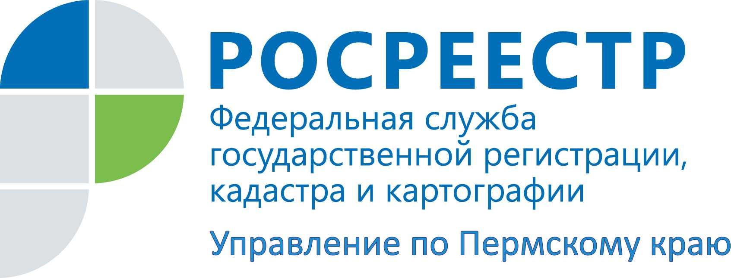
ПРЕСС-РЕЛИЗ
Росреестр: Кадастровая палата начала предоставлять сведения о недвижимости из ЕГРП
Пермь, 1 сентября 2015 года, – С сегодняшнего дня, т.е. с 1 сентября, Кадастровая палата начала предоставлять некоторые виды сведений о недвижимости из Единого государственного реестра прав (ЕГРП), за которые предусмотрено взимание платы:
- выписка из ЕГРП, содержащая общедоступные сведения о зарегистрированных правах на объект недвижимости, расположенный на территории Пермского края;
- выписка из ЕГРП о переходе прав на объект недвижимости, расположенный на территории Пермского края;
- выписка из ЕГРП о правах отдельного лица на имеющиеся или имеющиеся и имевшиеся у него объекты недвижимого имущества на территории Пермского края.
При обращении в офисы Кадастровой палаты за вышеуказанными сведениями из ЕГРП необходимо оплатить услугу по новым реквизитам.
Новые банковские реквизиты:
Банк получателя ОТДЕЛЕНИЕ ПЕРМЬ Г. ПЕРМЬ
Получатель УФК по Пермскому краю (филиал ФГБУ «ФКП Росреестра» по Пермскому краю л/с 20566У86680)
ИНН 7705401340
КПП 590343001
Расчетный счет 40501810500002000002
Лицевой счет 20566У86680
БИК 045773001
КБК 000000000000000000130
Назначение платежа «XXX-XXX-XXX XX* / Плата за предоставление сведений, содержащихся в ЕГРП»
ОКТМО 57701000

(*)-страховой номер индивидуального лицевого счета плательщика (СНИЛС)
Плата за предоставление сведений из ЕГРП может быть внесена как самим правообладателем, так и его законным представителем при наличии надлежащего документа, подтверждающего его полномочия (доверенность, свидетельство о рождении ребенка, удостоверение опекуна и т.д.).

Контакты для СМИ
Пресс-служба Управления Федеральной службы
государственной регистрации, кадастра и картографии (Росреестр) по Пермскому краю

Диляра Моргун, Антон Пирогов
+7 342 218-35-83
press@rosreestr59.ru
www.to59.rosreestr.ru

